UBND PHƯỜNG THANH KHÊ  TRƯỜNG TRUNG HỌC CƠ SỞ  NGUYỄN TRÃI | KIỂM TRA CUỐI HỌC KÌ I  Năm học: 2025- 2026  Môn: Toán – Lớp 9  Thời gian làm bài: 90 phút  (Không kể thời gian giao đề)  Đề bài gồm 2 trang

Bài 1. (1,5 điểm) Giải các phương trình sau:
a) $\left(2x+1\right)\left(3−x\right)=0$
b) $\frac{x+5}{3x−6}+\frac{1}{2}=\frac{2x−3}{2x−4}$
Bài 2. (1,0 điểm) Rút gọn và tính:
a) $2\sqrt{27}−6\sqrt{12}+\sqrt{75}$
b) $\left(a−2\right)\sqrt{\frac{2a}{a−2}}$ với $a<2$
Bài 3. (1,0 điểm) Cho biểu thức $M=\left(\frac{\sqrt{x}}{x−4}+\frac{1}{\sqrt{x}−2}\right):\frac{2}{\sqrt{x}−2}$ $\left(x≥0; x≠4\right)$.
a) Rút gọn biểu thức $M$.
b) So sánh $M$ và $M^{2}$.
Bài 4. (2,0 điểm)
a) Giải hệ phương trình sau: $\left\{\begin{matrix}2x+y=5 \\ x+2y=1\end{matrix}\right.$
b) Giải bài toán sau bằng cách lập hệ phương trình:
Đầu năm học, Hội khuyến học tặng cho trường A tổng số 245 quyển sách gồm sách Toán và sách Ngữ văn. Nhà trường đã dùng $\frac{1}{2}$ số sách Toán và $\frac{2}{3}$ số sách Ngữ văn đó để phát cho các bạn học sinh có hoàn cảnh khó khăn. Biết rằng mỗi bạn nhận được một quyển sách Toán và một quyển sách Ngữ văn. Hỏi Hội khuyến học tỉnh đã tặng cho trường A mỗi loại sách bao nhiêu quyển?
Bài 5. (1,0 điểm) Một doanh nghiệp sản xuất áo khoác với tổng chi phí mỗi tháng là 520 triệu đồng. Giá bán của mỗi chiếc áo khoác là 370 nghìn đồng. Hỏi để thu được lợi nhuận ít nhất là 1,05 tỉ đồng sau 1 năm thì trung bình mỗi tháng doanh nghiệp phải bán được ít nhất bao nhiêu chiếc áo?
Bài 6. (1,0 điểm) Một chiếc quạt giấy khi mở hết mức ra có góc ở tâm là $150​^{∘}$, bán kính chiếc quạt 30 cm.
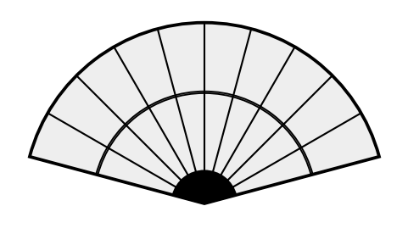
a) Tính chiều dài cung tròn của chiếc quạt đó.
b) Tính diện tích chiếc quạt.
Bài 7. (2,5 điểm) Cho tam giác $ABC$ vuông tại $A$ có đường cao $AH$ ($H∈BC$). Biết $AB=9cm$, $AC=12cm$.
a) Tính độ dài $BC$, $AH$ và số đo $\hat{ABC}$. (Số đo góc làm tròn đến độ, độ dài đoạn thẳng làm tròn đến hàng phần mười)
b) Gọi $M$ là trung điểm của $BC$. Đường thẳng đi qua $B$ và vuông góc với $AM$ cắt $AH$, $AM$, $AC$ theo thứ tự tại $D$, $E$ và $F$. Chứng minh bốn điểm $A,E,H,B$ cùng thuộc một đường tròn.
c) Chứng minh $ΔBHE∽ΔBFC$ và $D$ là trung điểm của $BF$.
---------- HẾT ---------

